Cot Cot Farm

Description de l’application

1. Template Générale :

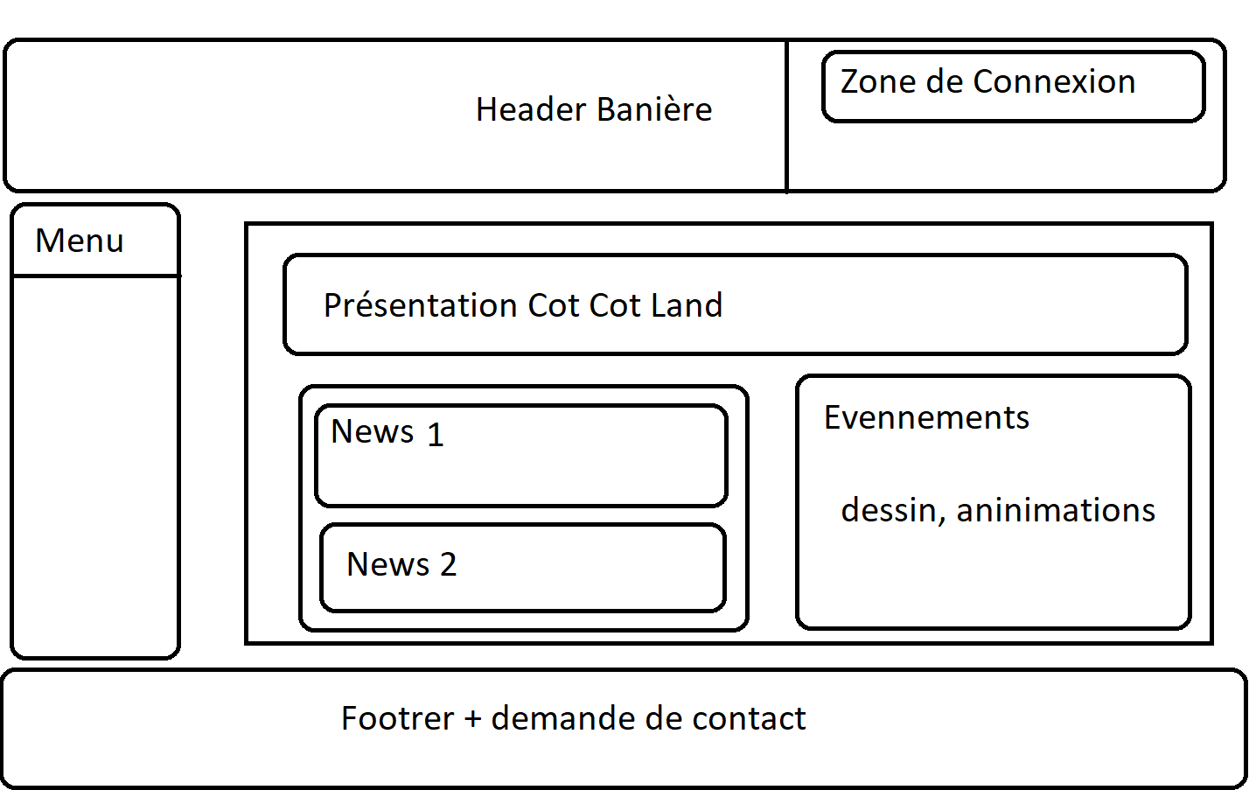

B) Contenu

B.1) Header :

Le header sera composé :

- d’une bannière

- la zone de connexion / informations user connexion

B.2) Body :

Le body sera composé :

* Menu
* Corps de la page elles même composée :
* Description de l’application
* Partie news
* Une partie évènements, dessins, animation

B.3) Footer :

Le Footer sera composé :

- Copyright

- contact

Menu :

